T149: LUYỆN TỪ VÀ CÂU: LUYỆN TẬP VỀ CÂU GHÉP
I. Yêu cầu cần đạt.
1. Kiến thức, kĩ năng:
- Biết vận dụng kiến thức về câu ghép để nhận biết câu ghép được sử dụng trong thực tế và phân tích cấu tạo của chúng (các vế câu trong mỗi câu).
2. Năng lực.
- Năng lực tự chủ, tự học: Tích cực học tập, tiếp thu kiến thức để thực hiện tốt nội dung bài học.
- Năng lực giải quyết vấn đề và sáng tạo: Nâng cao kĩ năng nhận biết câu ghép trong văn bản.
- Năng lực giao tiếp và hợp tác: Phát triển năng lực giao tiếp trong trò chơi và hoạt động nhóm.
3. Phẩm chất.
- Phẩm chất nhân ái: Thông qua bài học, biết yêu quý bạn bè và đoàn kết trong học tập.
- Phẩm chất chăm chỉ: Có ý thức tự giác trong học tập, trò chơi và vận dụng.
- Phẩm chất trách nhiệm: Biết giữ trật tự, lắng nghe và học tập nghiêm túc.
II. Đồ dùng dạy học.
- Bài giảng điện tử, PHT
III. Các hoạt động dạy học chủ yếu:
Hoạt động của giáo viên |  |  |  | Hoạt động của học sinh
1. HĐ mở đầu (2-3’)
- Trò chơi: GV chiếu một số câu ghép rồi cho học sinh tìm cặp kết từ trong câu đó.  - GV nhận xét, tuyên dương + dẫn dắt vào bài mới. |  | - HS tham gia trò chơi  - HS lắng nghe.
2. Luyện tập, thực hành: (27-29’)
Bài 1: (7-8’)/S  - GV mời 1 HS đọc yêu cầu và nội dung:  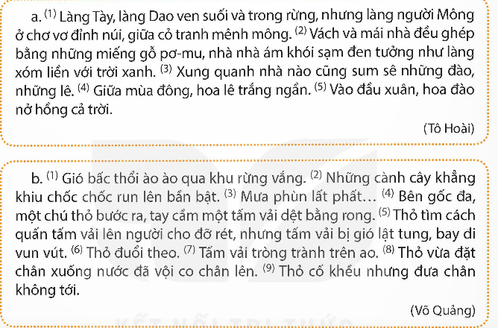  - Đoạn văn a và đoạn văn b có mấy câu?  - GV mời cả lớp làm việc nhóm 6  - GV mời các nhóm trình bày.  - Mời các nhóm khác nhận xét, bổ sung.  - GV nhận xét, tuyên dương và chốt đáp án đúng.  => Chốt: Thế nào là câu ghép?  - Các câu ghép trong bài tập 1 được nối với nhau bằng cách nào?  Bài 2. (7-8’)/ PHT  - GV gọi 1 học sinh đọc yêu cầu của bài tập.  - GV tổ chức cho HS thảo luận theo nhóm đôi.  - GV mời đại diện các nhóm báo cáo kết quả thảo luận.  - GV nhận xét, chốt đáp án đúng  a) Nếu… thì  b) Tuy (mặc dù)… nhưng  c) Càng … càng  => Chốt: Có mấy cách nối các vế trong câu ghép?  Bài 3. (10-12’)/V  - GV gọi 1 học sinh đọc yêu cầu.  - GV yêu cầu HS viết cá nhân vào vở và quan sát, giúp đỡ HS.  - GV mời một số HS đọc đoạn văn trước lớp, chỉ ra các câu ghép và các kết từ có tác dụng nối các vế câu được dùng trong mỗi đoạn văn.  - GV nhận xét, tuyên dương và sửa lỗi (nếu có)  => Chốt: Khi viết đoạn văn em cần lưu ý điều gì? |  |  | - 1 HS đọc yêu cầu bài 1. Cả lớp lắng nghe bạn đọc.  - Đoạn văn a có 5 câu, đoạn văn b có 9 câu.  - Cả lớp làm việc nhóm 6, xác định nội dung theo yêu cầu.  + Đoạn văn a có 2 câu ghép;  Câu 1: Làng Tày, làng Dao ven suối và trong rừng, nhưng làng người Mông ở chơ vơ đỉnh núi, giữa cỏ tranh mênh mông.  + Hai vế câu làng Tày, làng Dao ven suối và trong rừng và làng người Mông ở chơ vơ đỉnh núi, giữa cỏ tranh mênh mông nối với nhau bằng kết từ nhưng.  Câu 2: Vách và mái nhà đều ghép bằng những miếng gỗ pơ-mu, nhà nhà ám khói sạm đen tưởng như làng xóm liền với trời xanh.  + Hai vế câu vách và mái nhà đều ghép bằng những miếng gỗ pơ-mu và nhà nhà ám. khói sạm đen tưởng như làng xóm liền với trời xanh được nối với trực tiếp với nhau bằng dấu phẩy.  + Đoạn văn b có 2 câu ghép:  Câu 4: Bên gốc đa, một chú thỏ bước ra, tay cầm một tấm vải dệt bằng rong.  + Hai vế câu bên gốc đa, một chú thỏ bước ra và tay cầm một tấm vải dệt bằng rong được nổi trực tiếp với nhau băng dâu phẩy.  Câu 5: Thỏ tìm cách quấn tấm vải lên người cho đỡ rét, nhưng tấm vái bị gió lật tung, bay đi vun vút.  + Hai vế câu tho tìm cách quấn tấm vải lên người cho đỡ rét và tấm vải bị gió lật tung, bay đi vun vút được nôi với nhau bởi kết từ nhưng.  - Các nhóm trình bày  - Các nhóm khác nhận xét, bổ sung.  - HS lắng nghe  - HS nêu.  - 1 HS đọc, cả lớp theo dõi.  - HS thảo luận nhóm đôi.  a) Nếu em có một khu vườn rộng thì em sẽ trồng thật nhiều loại cây.  b) Tuy (Mặc dù) thành phổ này không sầm uất, hiện đại nhưng nó rất hấp dẫn du khách.  c) Mọi người càng đối xử tốt với nhau thì cuộc sống càng tốt đẹp hơn.  - Đại diện các nhóm báo cáo, các nhóm khác nhận xét, bổ sung.  - HS nêu  - 1 HS đọc, cả lớp theo dõi.  - HS viết bài vào vở.  - Lắng nghe, sửa lỗi (nếu có)
4. Củng cố, dặn dò: (2-3’)
- GV tổ chức vận dụng bằng trò chơi “Ai nhanh, ai đúng”.  + Tìm câu ghép trong đoạn văn dưới đây:  Dân ta có một lòng nồng nàn yêu nước. Đó là truyền thống quý báu của ta. Từ xưa đến nay, mỗi khi tổ quốc bị xâm lăng, thì tinh thần ấy lại sôi nổi, nó kết thành một làn sóng vô cùng mạnh mẽ, to lớn, nó lướt qua mọi sự nguy hiểm, khó khăn, nó nhấn chìm tất cả lũ bán nước và lũ cướp nước.  (Hồ Chí Minh)  - Nhận xét, tuyên dương.  - GV nhận xét tiết dạy. | - HS tham gia trò chơi vận dụng.  + Câu ghép: Từ xưa đến nay, mỗi khi tổ quốc bị xâm lăng, thì tinh thần ấy lại sôi nổi, nó kết thành một làn sóng vô cùng mạnh mẽ, to lớn, nó lướt qua mọi sự nguy hiểm, khó khăn, nó nhấn chìm tất cả lũ bán nước và lũ cướp nước.  - HS lắng nghe, rút kinh nghiệm.

